**「研修計画」作成の仕方**

いつも園の運営にご協力いただき、ありがとうございます。

KatagrMaを通じて「研修計画」の作成をお願いします。以下の手順に沿って作成をお願いします。

1. **園内/園外研修（キャリアアップ研修 “以外”）**

**STEP1**

下記URLか右のQRから

カタグルマにアクセスし、

ユーザーID(半角)、及び

パスワード（半角）を入力し

ログインします。  
<https://katagrma-grow.jp/login/>

**STEP2**

1. 「**研修計画**」をクリック
2. 「**編集**」をクリック
3. 「**研修を追加**」をクリック

**STEP3**

1. 各項目を入力

※パソコン・スマートフォン共に

操作方法は同様です。

**STEP4**

1. 「**保存**」する

最後に画面を確認し、登録ができていたら完了です。

**※スマホ画面でも同じ操作手順です。**

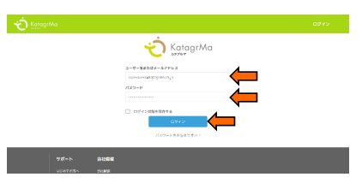

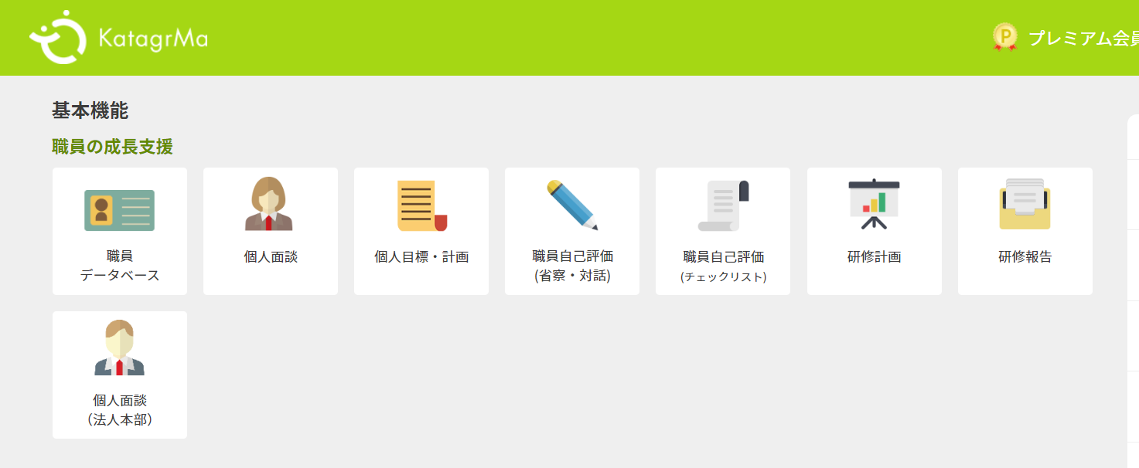

**研修後に出欠が確定したら、「出欠登録」から出席者にチェックして「登録」をクリックします。**

**（選択しなかった職員が自動的に「欠席者」になります）**

**「研修を追加」を選択すると**

**入力項目が表示されます！**

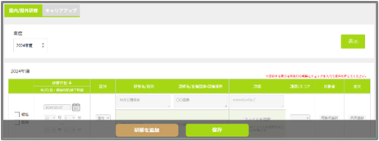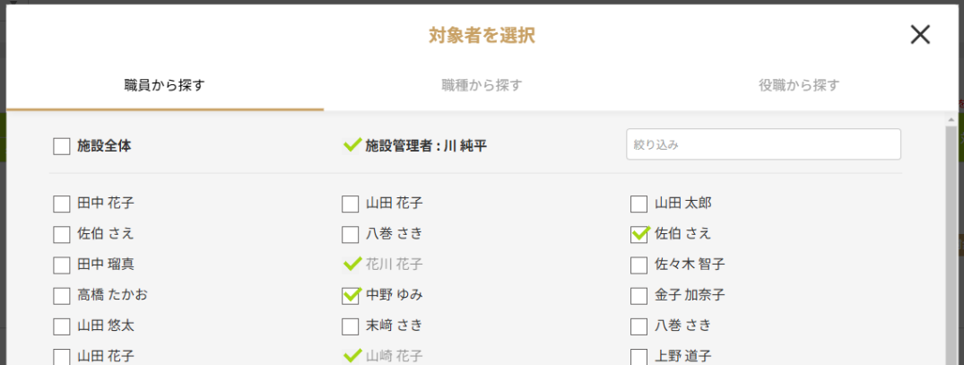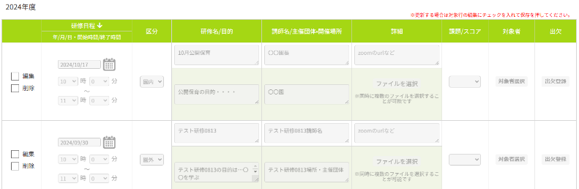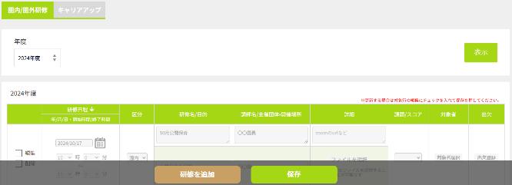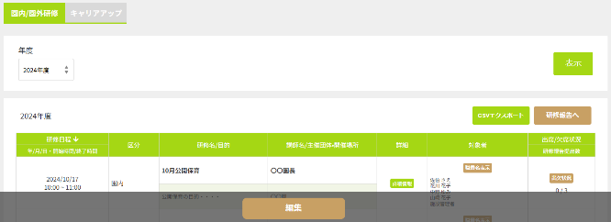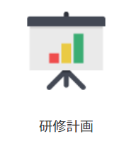

**「対象者選択」から対象者にチェックして「選択」をクリックします。**

**「編集」をチェックすると**

**既存項目も編集できます。**